Mittwoch, 7. November 2018
Der 7.11.2018 war fast ausnahmslos der Arbeit in Kooperation mit dem 2. Gymnasium in Kalamata gewidmet.
Von 9.00-11.00 wurden von Persa Kotsonouri die Grundlagen einer Peer-Mediation vorgestellt. Einleitend wurden das Setting für die Ausbildung erläutert, sowie didaktischen Ziele für alle Ausbildungssequenzen präsentiert. Handlungsorientiert wurde die Erasmusgruppe in die einzelnen Sequenzen einbezogen und konnte die theoretischen Erkenntnisse selbst in der Rolle als Schüler und Schülerin ausprobieren. Intendiert war, durch das eigene Erleben die einzelnen Schritte emotional zu besetzen und damit mental zu verankern.
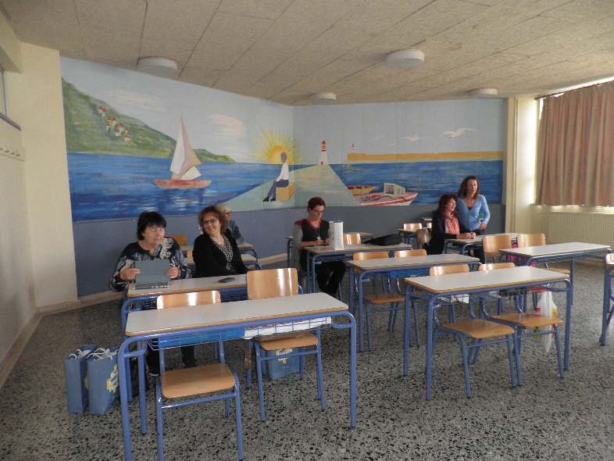
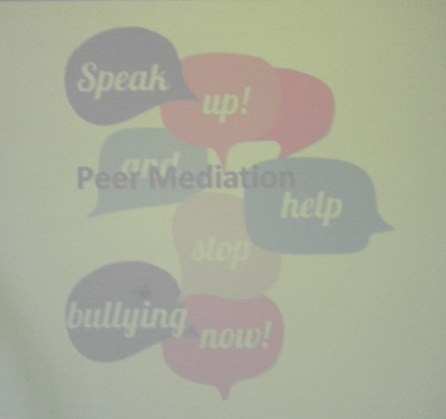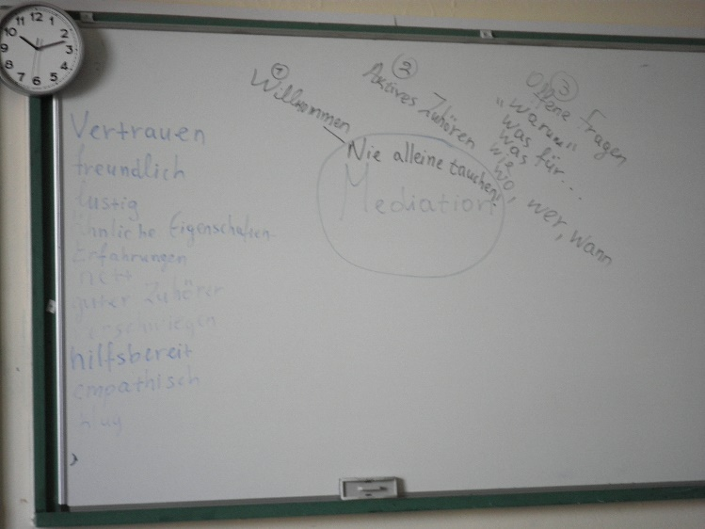
Die praktische Umsetzung und organisatorische Vorarbeiten bzw. Verabredungen innerhalb der Schule in Kalamata wurden auf Nachfragen vorgestellt. Diesbezügliche Ansätze aus den Partnerschulen wurden diskutiert, hinterfragt sowie Optimierungsvorschläge unterbreitet.
Im Anschluss wurde die Kaffeepause dazu genutzt, um den Anwesenden Kollegen sowie den Schülern des 2. Gymnasiums Fragen zu schulischen Interna zu stellen und organisatorische innerschulische sowie politische Bedingungen in den einzelnen Partnerländern zu diskutieren und zu vergleichen. Eine Führung durch das Gebäude schloss sich an.
Die noch nicht vollständig entwickelte Homepage für das Projekt wurde vorgestellt. Es wurde verabredet, dass die Zugangsdaten zeitnah nach Fertigstellung der Homepage an die jeweiligen Partner übermittelt werden sollen.
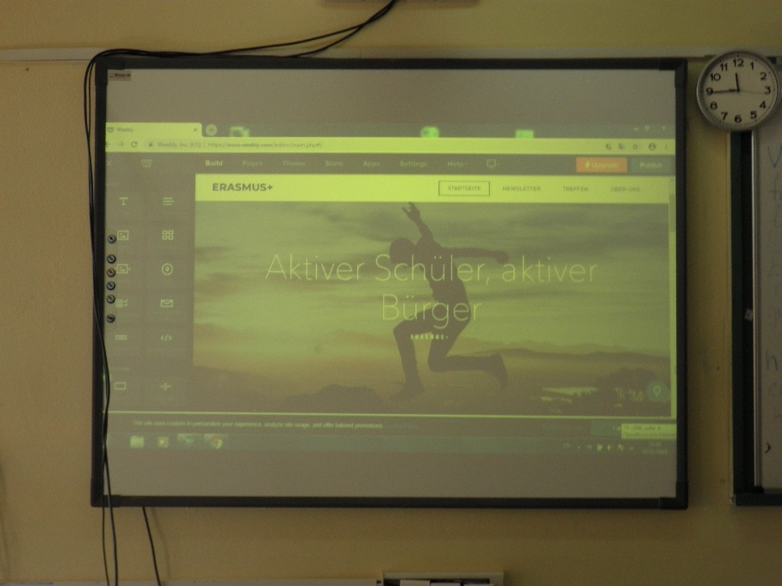
Jedes Partnerland soll für die Tagung in Slowenien drei Logovorschläge einreichen. Die Auswahl soll nach den Weihnachtsferien per Onlineabstimmung (3, 2, 1 Punkt je Land) erfolgen. Im Rahmen dieser Besprechung wurden die jeweiligen Gastgeschenke überreicht.
Eine Kollegin der Oberstufe (Lyceum) des 2. Gymnasiums stellte anschließend ein weiteres Erasmusprojekt „Fruit health“ vor.
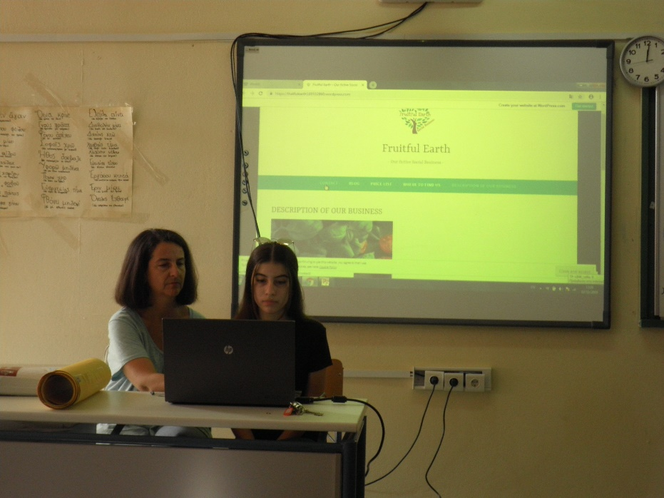
Ein besonderes Nachhilfeprojekt, das durch ehrenamtlich tätige Lehrer bedürftigen und benachteiligten Schülerinnen und Schülern beim Erledigen der Hausaufgaben hilft und mit ihnen den Unterrichtsstoff nacharbeitet wurde von Olympiada Fassilousi vorgestellt. Sie stellte heraus, dass sie tatkräftig unterstütz werde von einer in Kalamata ansässigen Gruppe Deutscher. Das Nachhilfeprojekt trägt den Titel „Ich kümmere mich“.
Ein Theaterprojekt der besonderen Art regte zum Nachdenken sowohl über die griechische Geschichte als auch die Darstellung des Griechen als solcher in Person des Karagiozis an. Aus der sicht des Karagiozis wurde die Illias von Homer durch farbige Schattenspielfiguren theatralisch vorgeführt. Die griechischen Texte wurden auf Griechisch eingespielt. Das Drehbuch wurde von einer griechischen Lehrerin, die auch die Aufführung leitete, verfasst. Es gelang den Schülern sehr eindrucksvoll, die Botschaft, das es bei Kriegen keine Gewinner gibt, zu vermitteln.
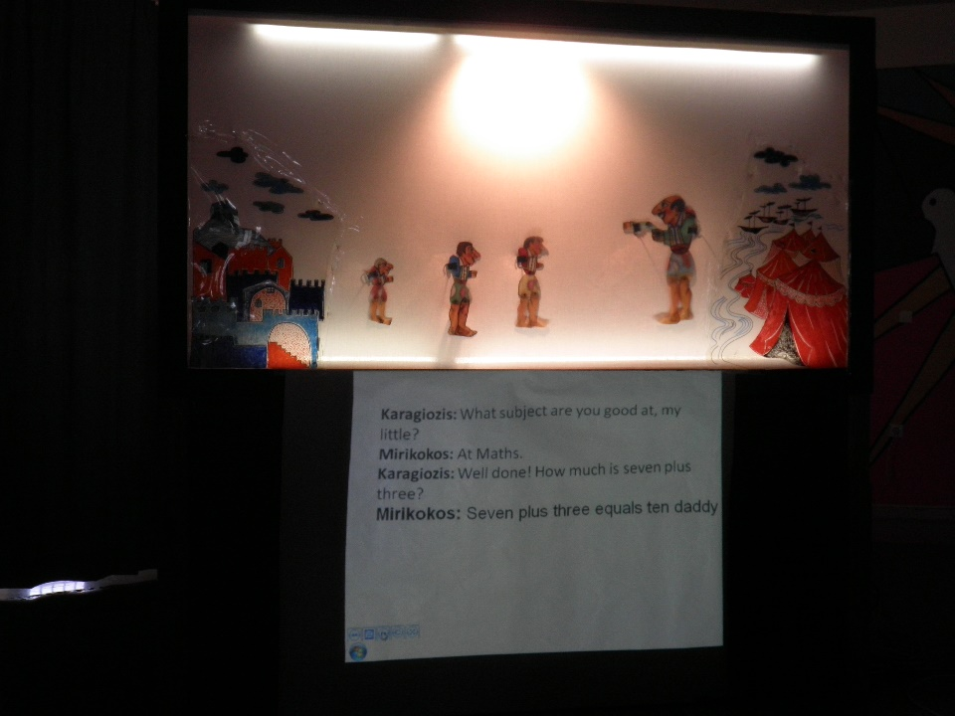
Die Teilnehmer der Partnerländer, die anwesenden griechischen Kollegen sowie die Akteure des Theaterprojektes nahmen anschließend gemeinsam das Mittagessen ein. Danach wurde ein Robbotikprojekt der Schule vorgestellt. Grigoris Tsonis vermittelte als ICT-Lehrer seine Begeisterung und erläuterte die Einbindung des schuleigenen Projektes in ein Netzwerk von Lehrern, das sich seit Jahren regelmäßig zur „Conference of Teacher Training“ an wechselnden Orten trifft. Kalamata bietet auch ein Summercamp dafür an, das Schüler aus anderen Erasmusprojekten besuchen können. Er erläutert, dass die didaktischen Ziele stets weiterentwickelt und angepasst werden und ein Curriculum angedacht sei. Seine Vision, das Robotic ordentliches Unterrichtsfach werden könnte, untermauert er damit, dass Robotic das Gehirn in vielerlei Weise anrege und Life-Skills trainiere. Er stellt verschiedene Techniken des Programmierens vor und zeigt dabei Lösungen vom Einfachen zum Komplexen. Stolz zeigt er sich auf die Teilnahme seiner Schüler an Wettbewerben.
Kulturell wurde der Tag abgerundet durch den Besuch einer Olivenfabrik, wo die Gruppe Zeuge des Entstehungsprozesses des lokalen Olivenöls wurde. In den Räumen der Fabrik wurde anschließend eine Verkostung angeboten.
Ein lokaler Pressevertreter hielt dies bildlich fest und erstellte neben einem Zeitungsbericht auch ein Videobericht im örtlichen Online-TV-Sender ein.
Der Abend endete mit einem gemeinsamen Essen.

